Kurzinformationen des Internates

Name des Trägers:
Christian-von-Bomhard-Stiftung Uffenheim

Schulleitung:
OStD i. K. Alfred Lockl, Gesamtschulleiter
RSD i. K. Ralf Lischka, Realschuldirektor
RSKin i. K. Verena Metz, Realschulkonrektorin
StR i. K. Philipp Specht, Abteilungsleiter Fachoberschule, Leiter internat. Zentrum

Internatsleitung:
Dipl.-Soz.Päd (FH) Margarete Fella

Schularten:
Sprachliches und Naturwissenschaftlich – technologisches Gymnasium;
Realschule I, II, III a ( sprachlicher Zweig ), III b ( sozialer Zweig );
Fachoberschule für Sozialwesen sowie Wirtschaft und Verwaltung
alle Schularten sind staatlich anerkannt

Sprachenfolge:
Sprachliches Gymnasium: Englisch/Latein o Französisch/Spanisch
Naturwissenschaftlich-techn. Gymnasium: Englisch/ Latein o. Französisch

Realschule I, II, III b: Englisch
Realschule III a: Englisch, Französisch

Fachoberschule für Sozialwesen sowie
Wirtschaft und Verwaltung: Englisch, Spanisch (als Wahlfach ab 2018/19)

Mittelschule: Regelschule mit Mittlerer-Reife-Zug

Internatsplätze:
60 +

Gruppenstärke am Nachmittag:
10 - 15 Schüler

Klassenstärke in der Schule:
14 - 30 Schüler

Zahl der externen Schüler:
917 +

Schulische Förderungsmöglichkeiten:
Ergänzungsunterricht, Wahlkurse, Arbeitsgemeinschaften, offene Ganztagsschule

Hausaufgabenbetreuung & Nachhilfeangebote:
Beaufsichtigte Studierzeit durch Internatsmentoren von 15:15 Uhr bis 17:15 Uhr
& Fachbetreuung durch Lehrkräfte der Schule

Sozialpädagogische / psychotherapeutische Fachdienstbetreuung am Gelände

Schwerpunkte in der Freizeit:
- musisch: Instrumental-, Klavierunterricht, Blasinstrumente,

- sportlich: Eigener Schulsportverein, Sportschützengruppe (Luftgewehr und
Luftpistole), Basketball, Volleyball, Moderner Fünfkampf, Fechten,
Schwimmen, Tennis, Fitnessraum

- kulturell: Theater- und Konzertfahrten nach Würzburg und Nürnberg, Theater-
aufführungen, Gesprächsrunden

Wochenendangebot:
Hobbygruppen, Internatsveranstaltungen, Schwimmen, Sportangebot nach Wahl

Wie oft können die Kinder am Wochenende nach Hause fahren?
An jedem Wochenende, 1 Pflichtheimfahrt pro Monat

Zimmerbelegung:
In allen Altersstufen Zweibettzimmer, vereinzelt Einzelzimmer

Zeitlicher Ablauf:
06:45 Uhr Aufstehen (Grundschule und Mittelschule: 06:30 Uhr)
07:15 Uhr Frühstück (Grundschule und Mittelschule: 06:55 Uhr)
ab 07:35 Uhr Anwesenheit auf den Zimmern, Aufräumen der Zimmer
07:50 Uhr Gang in die Schule (Gong!)
08:00 Uhr Unterricht (Grundschule und Mittelschule: 07:30 Uhr)
13:20 Uhr Mittagessen
14:00 Uhr Freizeitgruppen (Offene Ganztagesschule) einschließlich 10. Klassen
15:00 Uhr Rückkehr ins Internat
15:15 Uhr Studierzeit
17:00 Uhr Freizeit
18:00 Uhr Abendessen
18:30 Uhr Freizeit (Neigungs- und Freizeitgruppen intern)
18:45 Uhr Nachstudierzeit bei Bedarf
ab 20:00 Uhr Bettgang und Ausgang je nach Alter

Kosten pro Monat:
Für Privatzahler: 1.170,00 € mtl.
Hinzu kommen die Kosten für eine erlebnispädagogische Woche zum Schuljahresbeginn.

Es kann ein Stipendium oder ein Darlehen beantragt werden.
Im Internatsgeld ist das monatliche Schulgeld für die Schule enthalten!
Eine Aufnahmegebühr wird nicht erhoben.

Nebenkosten pro Monat:
ca. 50,00 € – 100,00 € (je nach persönlichem und schulischen Lehrmittel-Bedarf des Schülers)

Kündigungsfrist:
Am 31.12. mit Wirkung zum 28.02.
Am 15.06. mit Wirkung zum 31.08.

Probewohnen:
möglich, wenn im Internat Plätze frei sind

Lagebeschreibung:
BAB Würzburg - Ulm (A 7): Ausfahrt Gollhofen oder Uffenheim-Langensteinach

Richtung Würzburg
Richtung
Ansbach
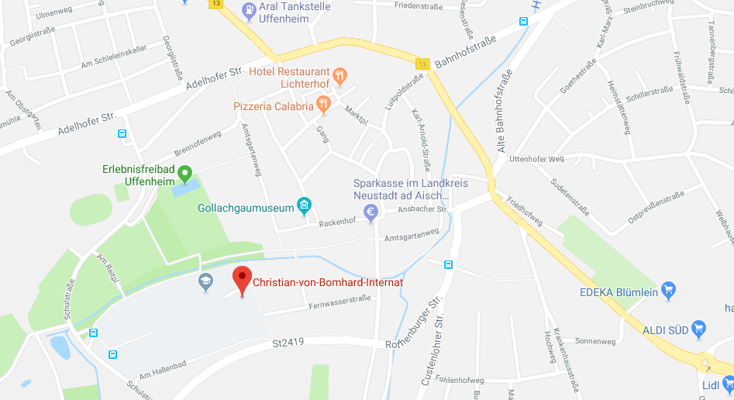
Richtung Langensteinach

Stand: 31.12.2019

